MOCKUPS

PAGINA DE INICIO

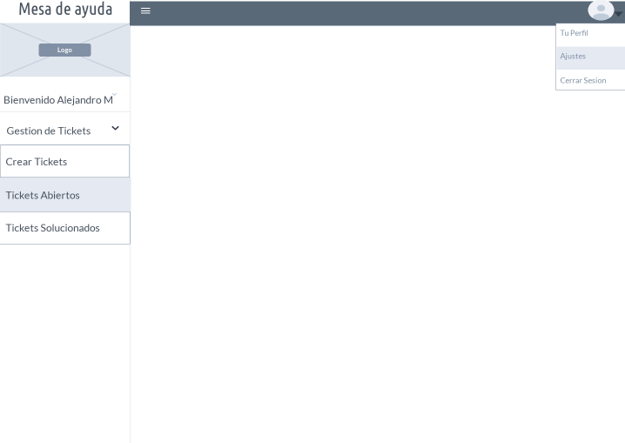

REGISTRO DE TICKET

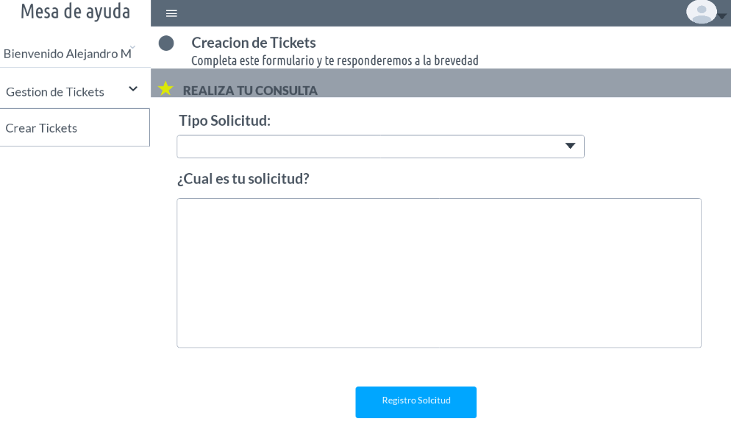

LISTA DE TICKETS ABIERTOS

